EpiData数据录入方法（以基层健康教育服务季报表为例）

- 安装EpiData软件
1.下载EpiData软件。
将链接（http://epidata.dk/php/downloadc.php?file=setup_epidata_cn.exe）复制到浏览器网址栏，按enter键，即可下载。下载后双击downloadc.exe图标，按照提示安装软件。
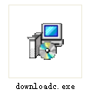
2.打开安装好的软件，“开始”→“程序”→“EpiData”→“EpiData3.1”，显示界面如下：
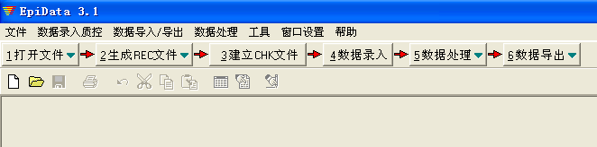

- 打开.rec文件
1.在EpiData软件界面上，在“文件”下选择“打开EpiData文件”，选择查找范围，出现如下对话框：
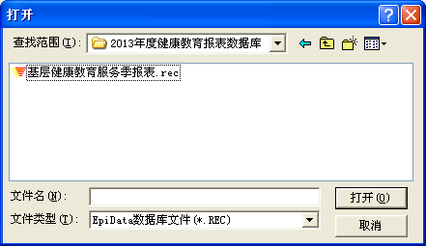

2.选择“基层健康教育服务季报表.rec”的文件，出现如下界面，便可以进行数据录入。
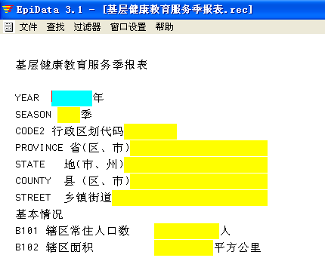

- 数据录入
  - 按照调查表的内容如实录入数据
  - 数据库左下方处红色圈注的“新/0”，表示数据录入的份数。
  - 录入结束后，点击数据库左下方处蓝色圈注的箭头，软件提示“是否将记录存盘”，点击“是”，保存数据，并继续录入下一份数据。
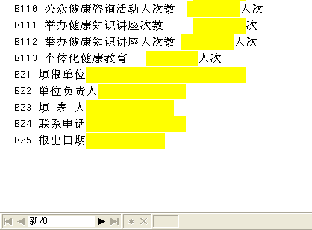

- 录入下一份问卷
1.按照上述步骤保存数据，自动出现下一个数据的录入窗口，与第一份数据的录入窗口相同，但左下角处的数据编号已经改变，如图所示：
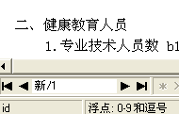

2.继续录入数据，直至所有调查表都录入完毕，保存数据库。

第五步：全部数据录完后，检查数据录入情况：
1.点击“数据处理”→“数据一览表（每条记录为一行）”
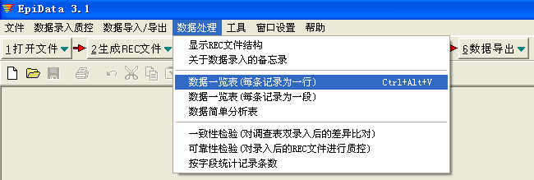

2.在查找范围内，打开需要检查的.rec文件
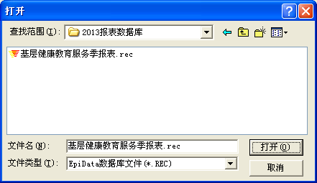

3.出现以下界面，“记录.编号.”显示已经录入的数据一共有多少条。
